Witam serdecznie

Zaczynamy omawiać tematy wakacyjne . W tygodniu to „Wakacyjne podróże” .

Jak zawsze propozycje aktywności są o zróżnicowanym stopniu trudności. Wybierajcie te, które dla waszych dzieci są odpowiednie i wykorzystujcie je w dowolnym czasie i tempie.

Pozdrawiam

**Ćwiczenia na Słońcu**

<https://www.youtube.com/watch?v=Xw7aNr4vTbc&t=5s>

**Zabawa taneczno – ruchowa**

Na słowa „teraz wszyscy łapmy ręce…” wykonujcie dowolne ruchy (podskakiwanie , przeskakiwanie   
z nóżki na nóżkę itp.).

<https://www.youtube.com/watch?v=izQ5IAmTaFA>

**Karty Pracy część 4**

6 - latki od str. 62-69

książka str.92-93

**ZACHĘCAM DO OBEJRZENIA FILMU O KRAJOBRAZACH W POLSCE**

Polska od gór do morza krajobrazy

<https://www.youtube.com/watch?v=kHg_tid5mP4>

**PIOSENKA „PODRÓŻE MAŁE I DUŻE”**

<https://www.youtube.com/watch?v=bugTfbGPzJ4>

**Ref.**

Chociaż mam niewiele lat, to wszystko ciekawi mnie.

Pragnę zwiedzić cały świat, podróżować, uczyć się.

Chcę zobaczyć inne kraje, by znać je nie tylko z map.

Ja z uśmiechem chcę przemierzać świat.

1. Gdy w Londynie się pojawię to przywita mnie Big Ben

i piętrowym autobusem będę jeździć cały dzień.

A o piątej, gdy herbatkę pije sama królowa

w rejs zabierze mnie Tamiza.

**Ref.**

Chociaż mam niewiele lat…

1. Kto się zbliża do Paryża ten widzi wieżę Eiffla.

A ze ściany w Luwrze oczko puści mu Mona Lisa.

We Francji nawet szkraby jedzą ślimaki i żaby

Dzwonem dzwoni dzwonnik z Notre Dame

**Ref.**

Chociaż mam niewiele lat…

**WIERSZ: WAKACYJNE PLANY**

Kiedy wakacje i nie pada deszcz,

Możesz gdzieś wyjechać, jeśli tylko chcesz.

Kiedy są wakacje – morze, góry, las,

Gdzie tylko się znajdziesz,

Miło spędzisz czas.

Latem złociste promienie Słońca

Padają na ziemię,

Popatrz – rozwiały się chmury,

Baw się i nie bądź ponury!

Morze – muszelki i piasek,

Góry lub łąka za lasem,

Warmia – Czekaja jeziora,

Lato – już wyjechać pora!

Pytania do treści wiersza: O jakiej porze roku wyjeżdża się na wakacje? Co można robić, kiedy są wakacje?

CO TO JEST BEZPIECZEŃSTWO https://www.youtube.com/watch?v=6r-fdr\_CcPM.

Posłuchajcie sobie filmiku edukacyjnego o bezpieczeństwie. https://www.youtube.com/watch?v=gSzVtcWBd\_w

**Gimnastyka buzi i języka:**

|  |  |
| --- | --- |
| **C:\Users\tamar\OneDrive\Desktop\Do_przedszkola\Wiosenna-gimnasyka-buzi-i-języka\Wiosenna-gimnasyka-buzi-i-języka-1.jpg** | Wierszyk logopedyczny do nauki na pamięć  „Szpak”  Szedł po drodze szpak  Do szkoły się uczyć,  I tak sobie śpiewał:  Szpu – szpu,  Szpa – szpa,  Szpo – szpo,  Szpe – szpe,  Szpi – szpi…  Taki śmieszny szpak,  Co uczyć się chciał. |

**Policz i wpisz w kółeczku właściwą ilość owadów.**

|  |  |
| --- | --- |
| C:\Users\tamar\OneDrive\Desktop\Do_przedszkola\Wiosna_ Nauka liczenia_ karty pracy do nauki liczenia od 0 do 10\Wiosna_ Nauka liczenia_ karty pracy do nauki liczenia od 0 do 10-10.jpg | C:\Users\tamar\OneDrive\Desktop\Do_przedszkola\Wiosna_ Nauka liczenia_ karty pracy do nauki liczenia od 0 do 10\Wiosna_ Nauka liczenia_ karty pracy do nauki liczenia od 0 do 10-05.jpg |

|  |  |
| --- | --- |
| C:\Users\tamar\OneDrive\Desktop\Do_przedszkola\Wiosna_ Nauka liczenia_ karty pracy do nauki liczenia od 0 do 10\Wiosna_ Nauka liczenia_ karty pracy do nauki liczenia od 0 do 10-04.jpg | C:\Users\tamar\OneDrive\Desktop\Do_przedszkola\Wiosna_ Nauka liczenia_ karty pracy do nauki liczenia od 0 do 10\Wiosna_ Nauka liczenia_ karty pracy do nauki liczenia od 0 do 10-11.jpg |

|  |  |
| --- | --- |
| C:\Users\tamar\OneDrive\Desktop\Do_przedszkola\Wiosna_ Nauka liczenia_ karty pracy do nauki liczenia od 0 do 10\Wiosna_ Nauka liczenia_ karty pracy do nauki liczenia od 0 do 10-07.jpg | C:\Users\tamar\OneDrive\Desktop\Do_przedszkola\Wiosna_ Nauka liczenia_ karty pracy do nauki liczenia od 0 do 10\Wiosna_ Nauka liczenia_ karty pracy do nauki liczenia od 0 do 10-09.jpg |

Zadania słuchowe:

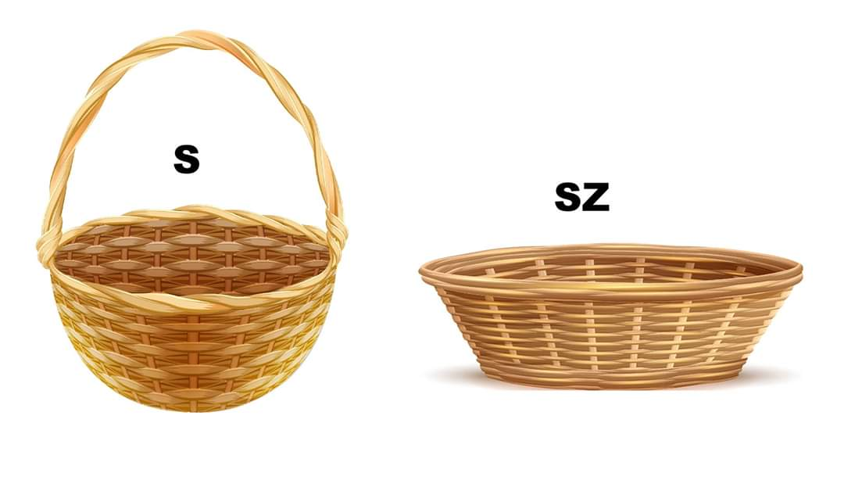

**Wytnij i przyklej we właściwym koszyku obrazki, których nazwa zaczyna się od głoski - S i Sz -**

**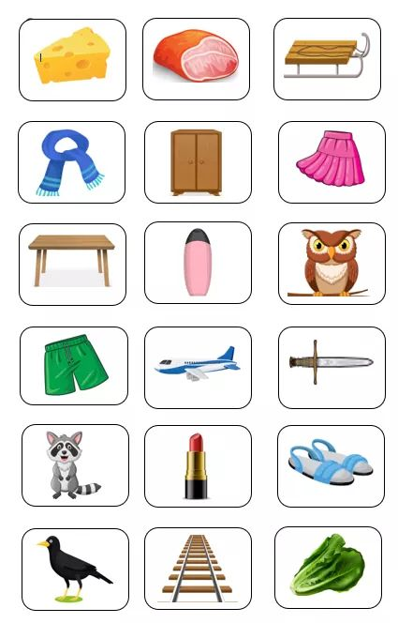**

**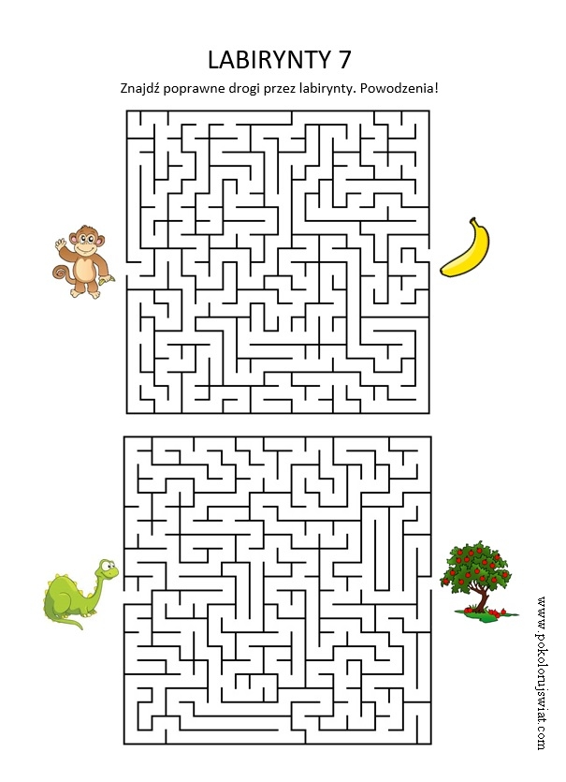**

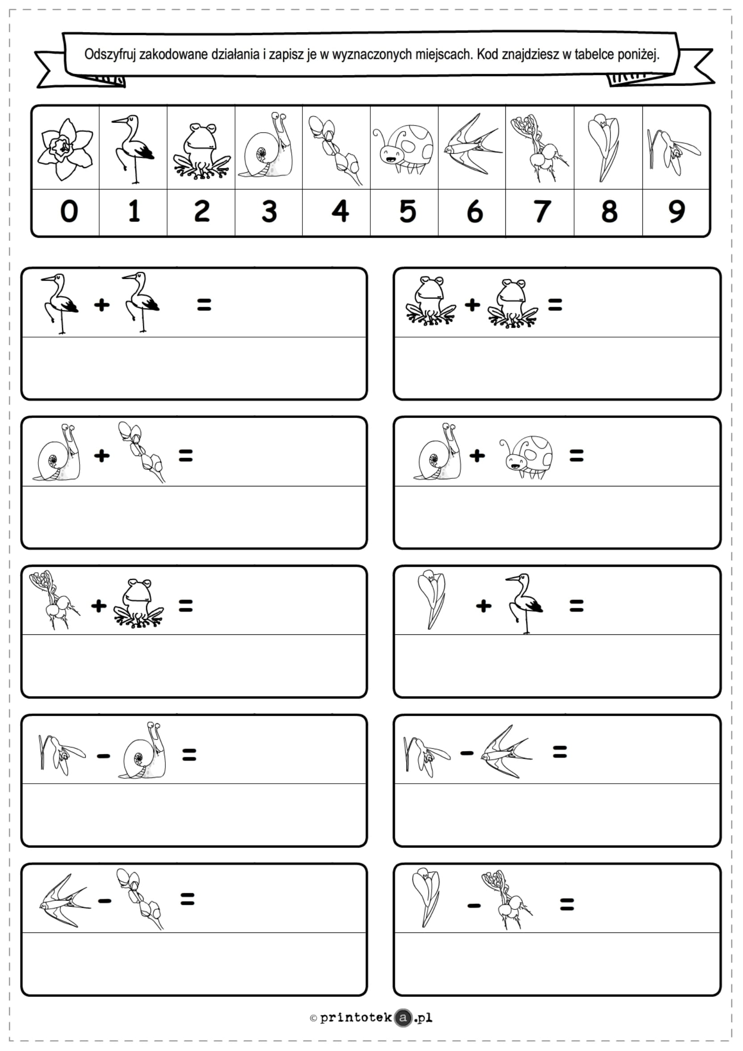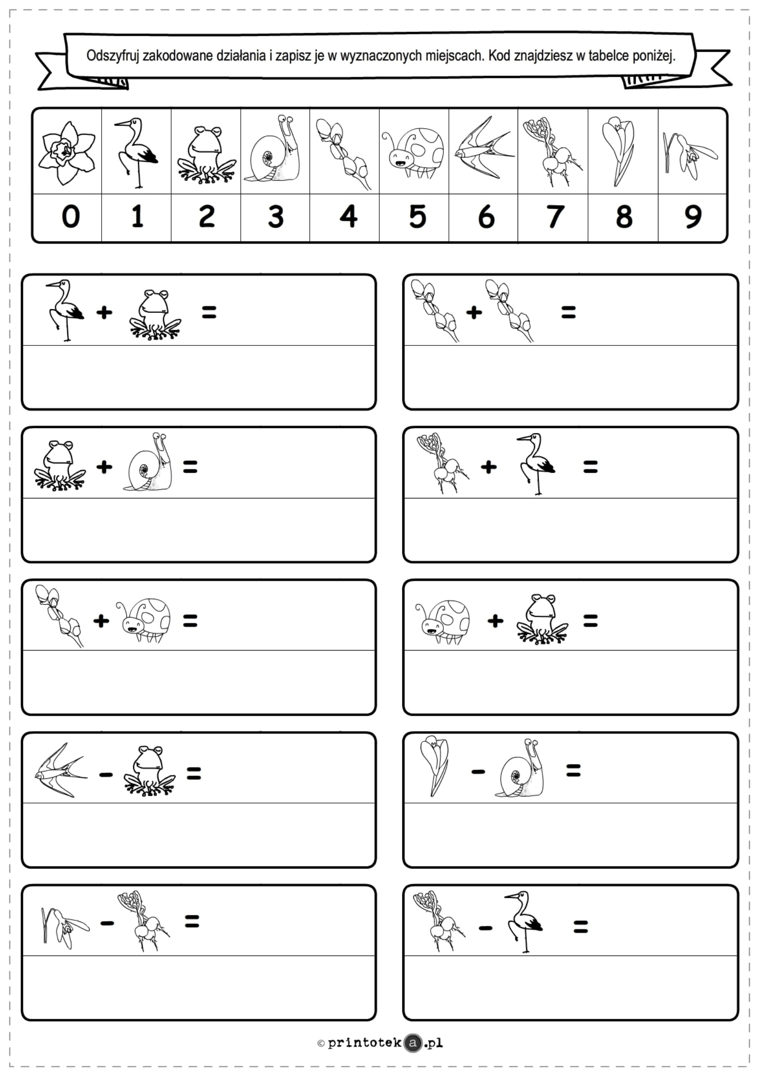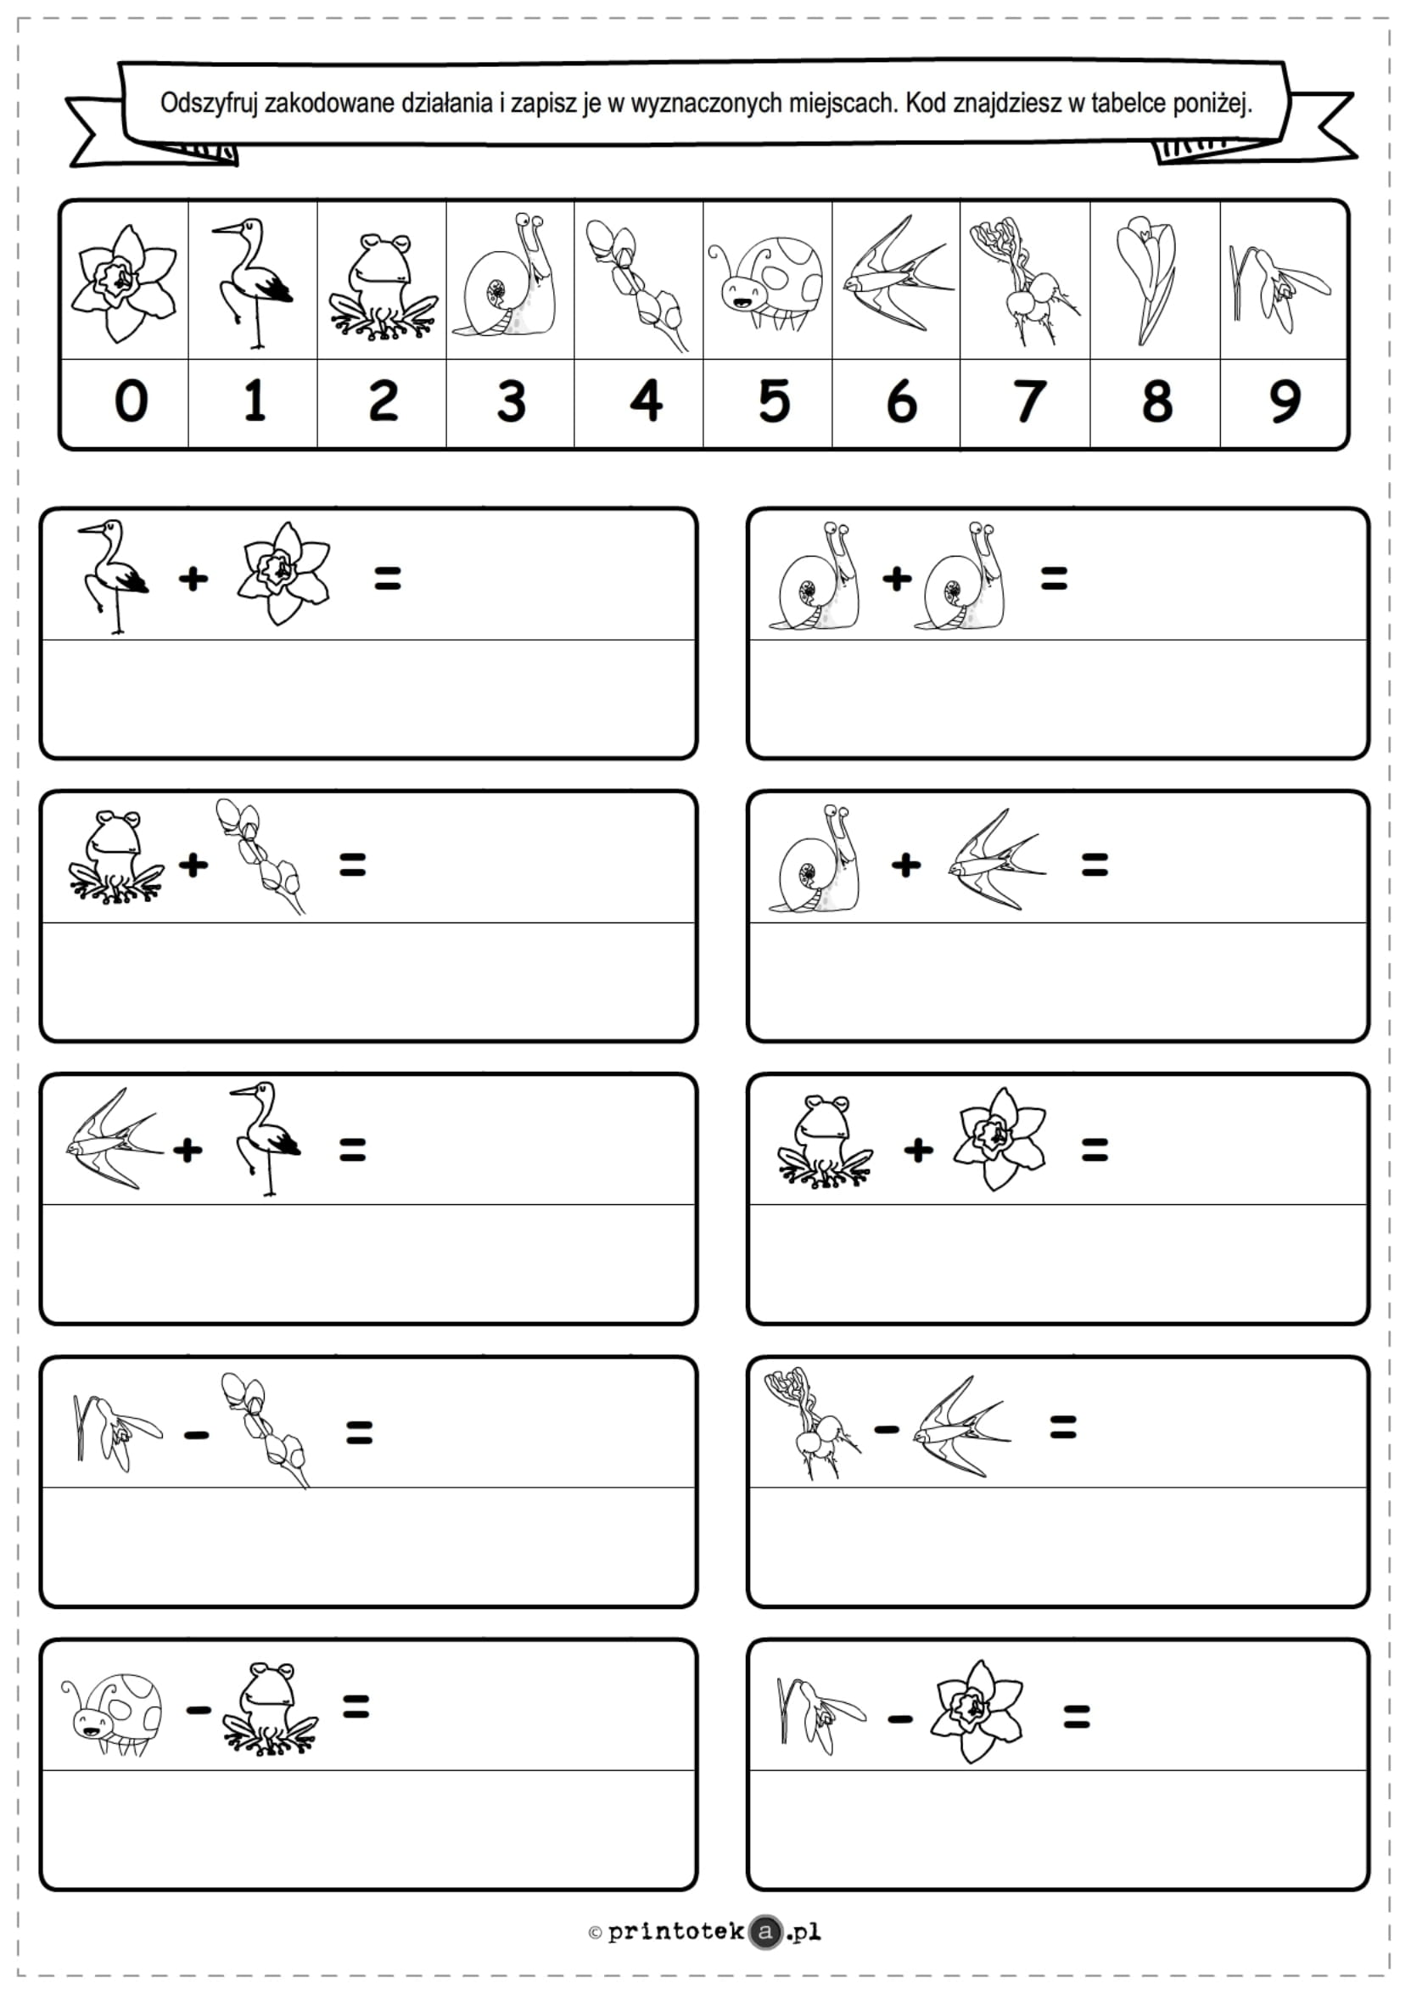

Zadania słuchowe:

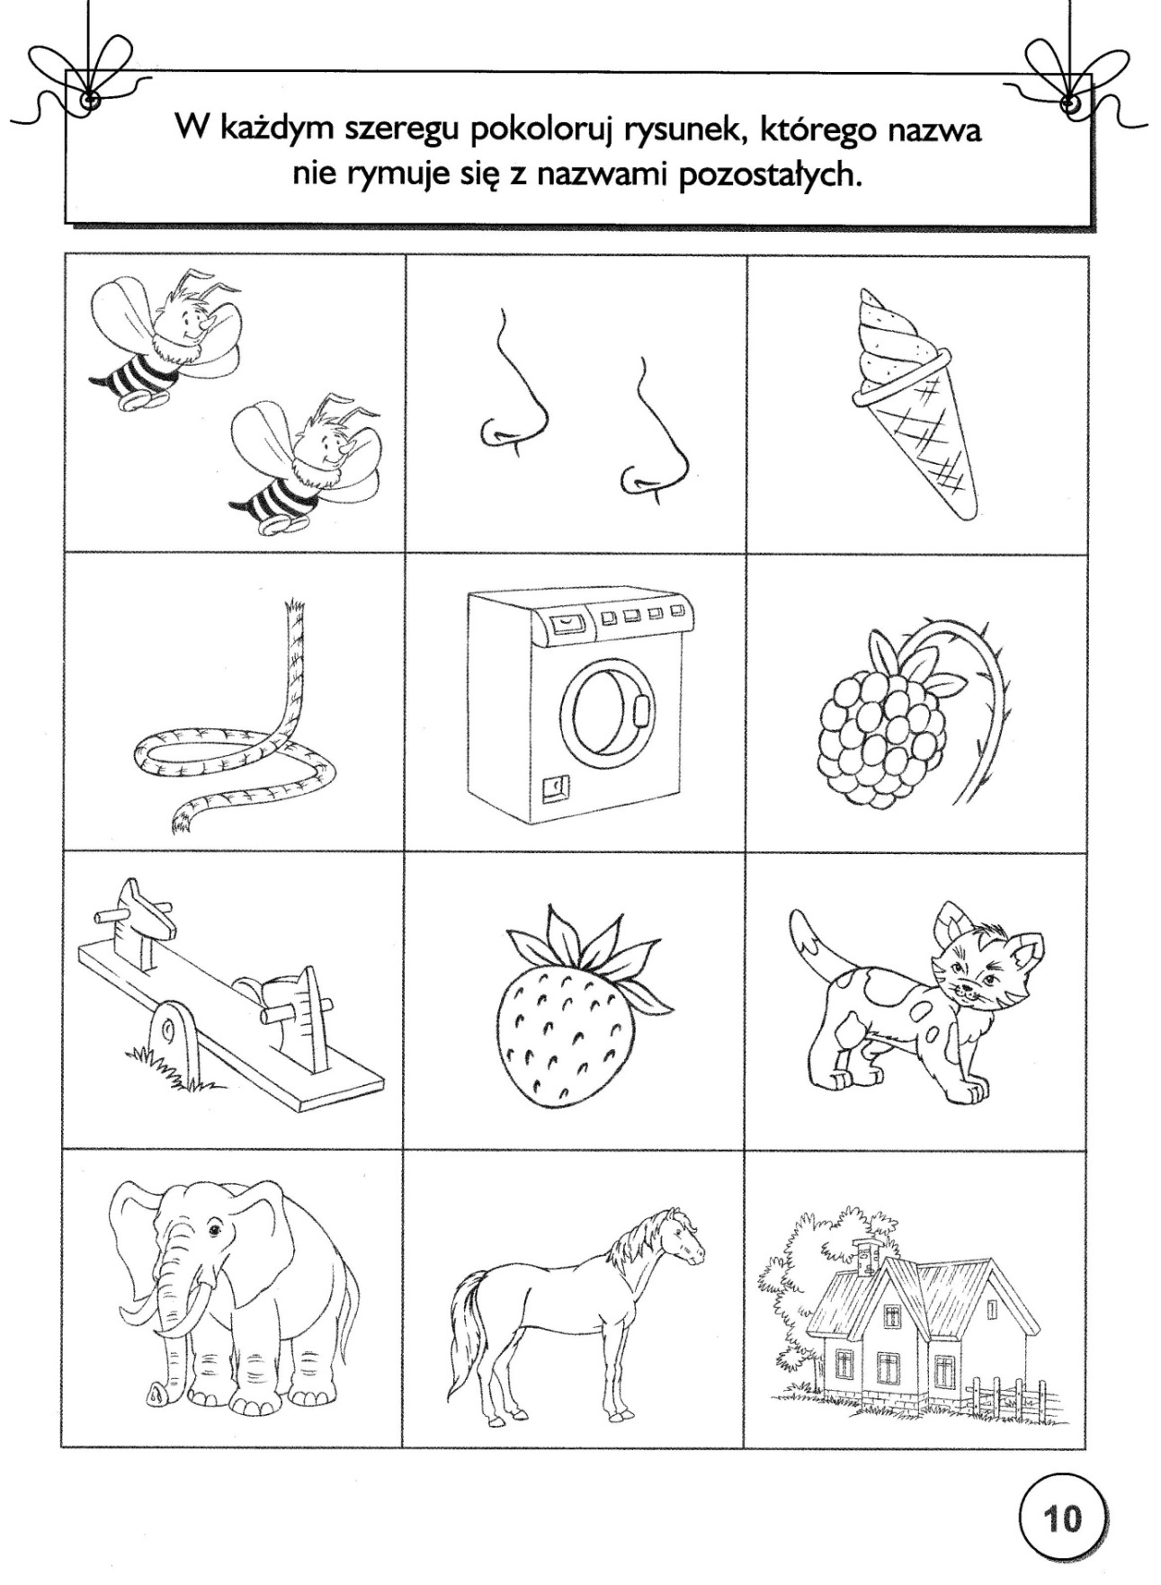

osy, nosy, lód

lina, pralka, malina

huśtawka, truskawka, kot

słoń, koń, dom

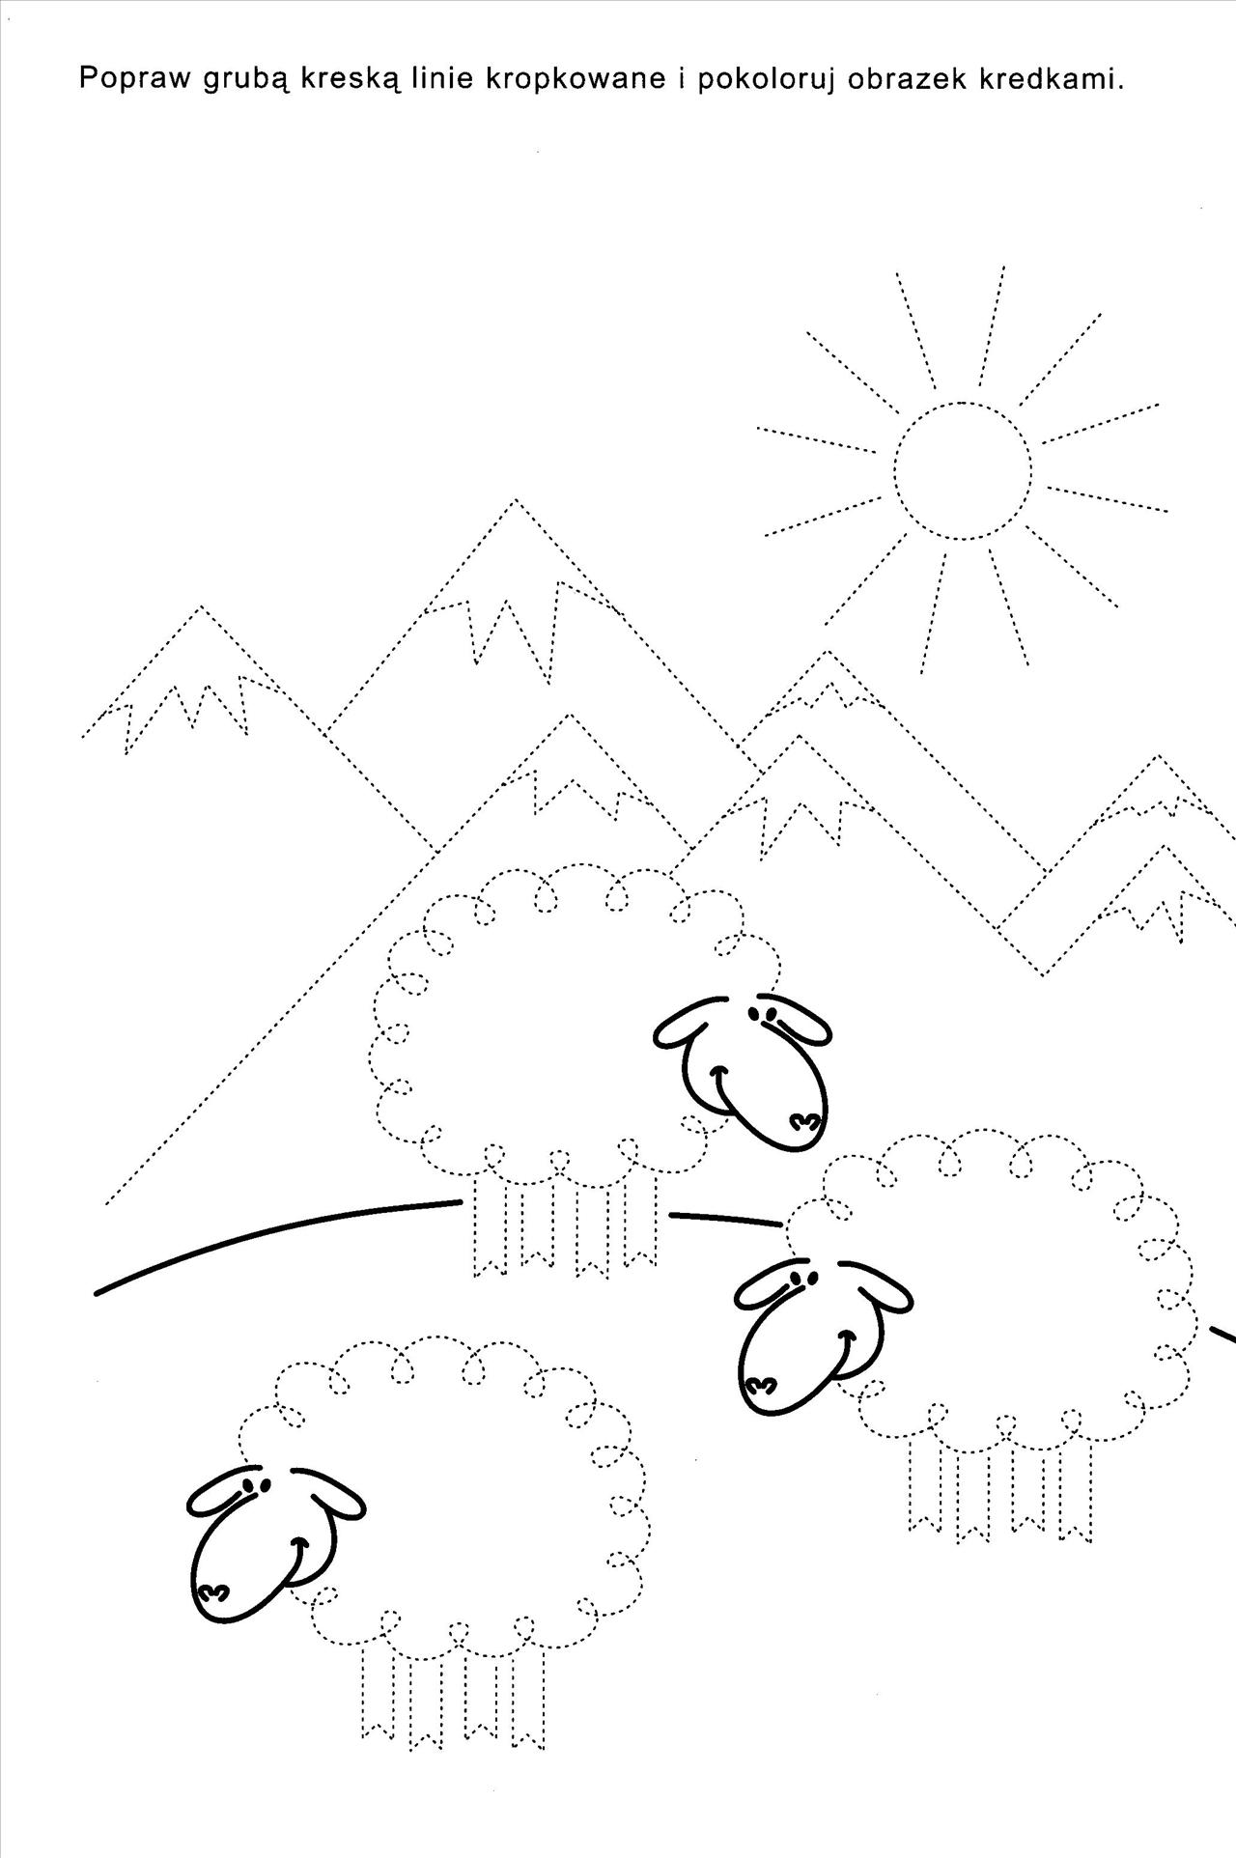

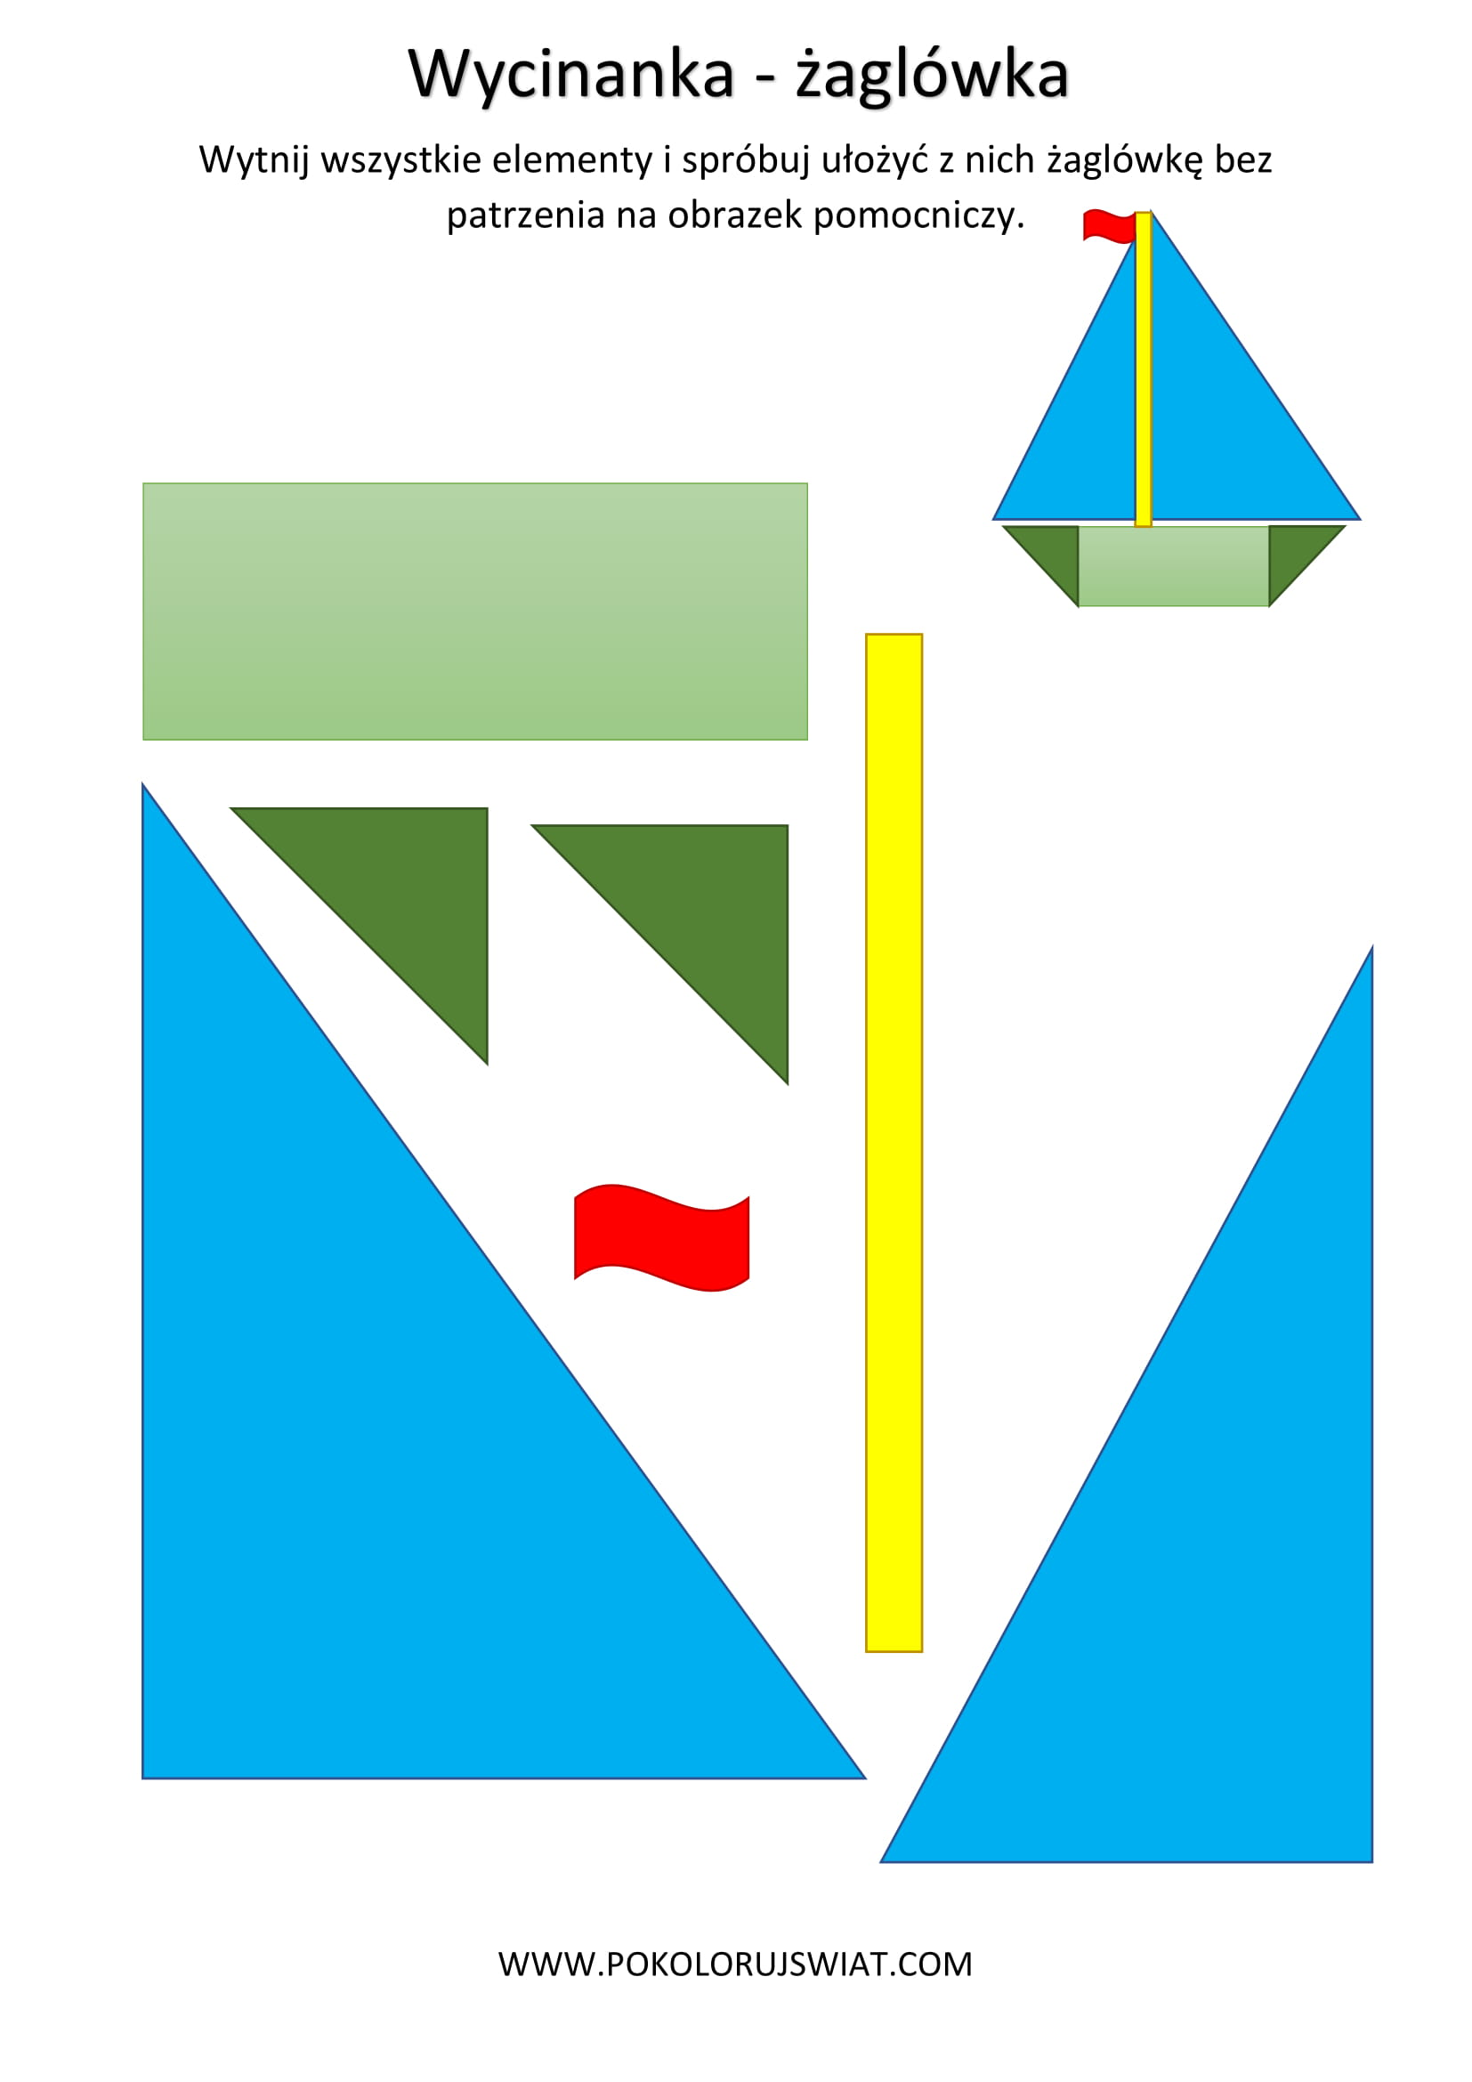

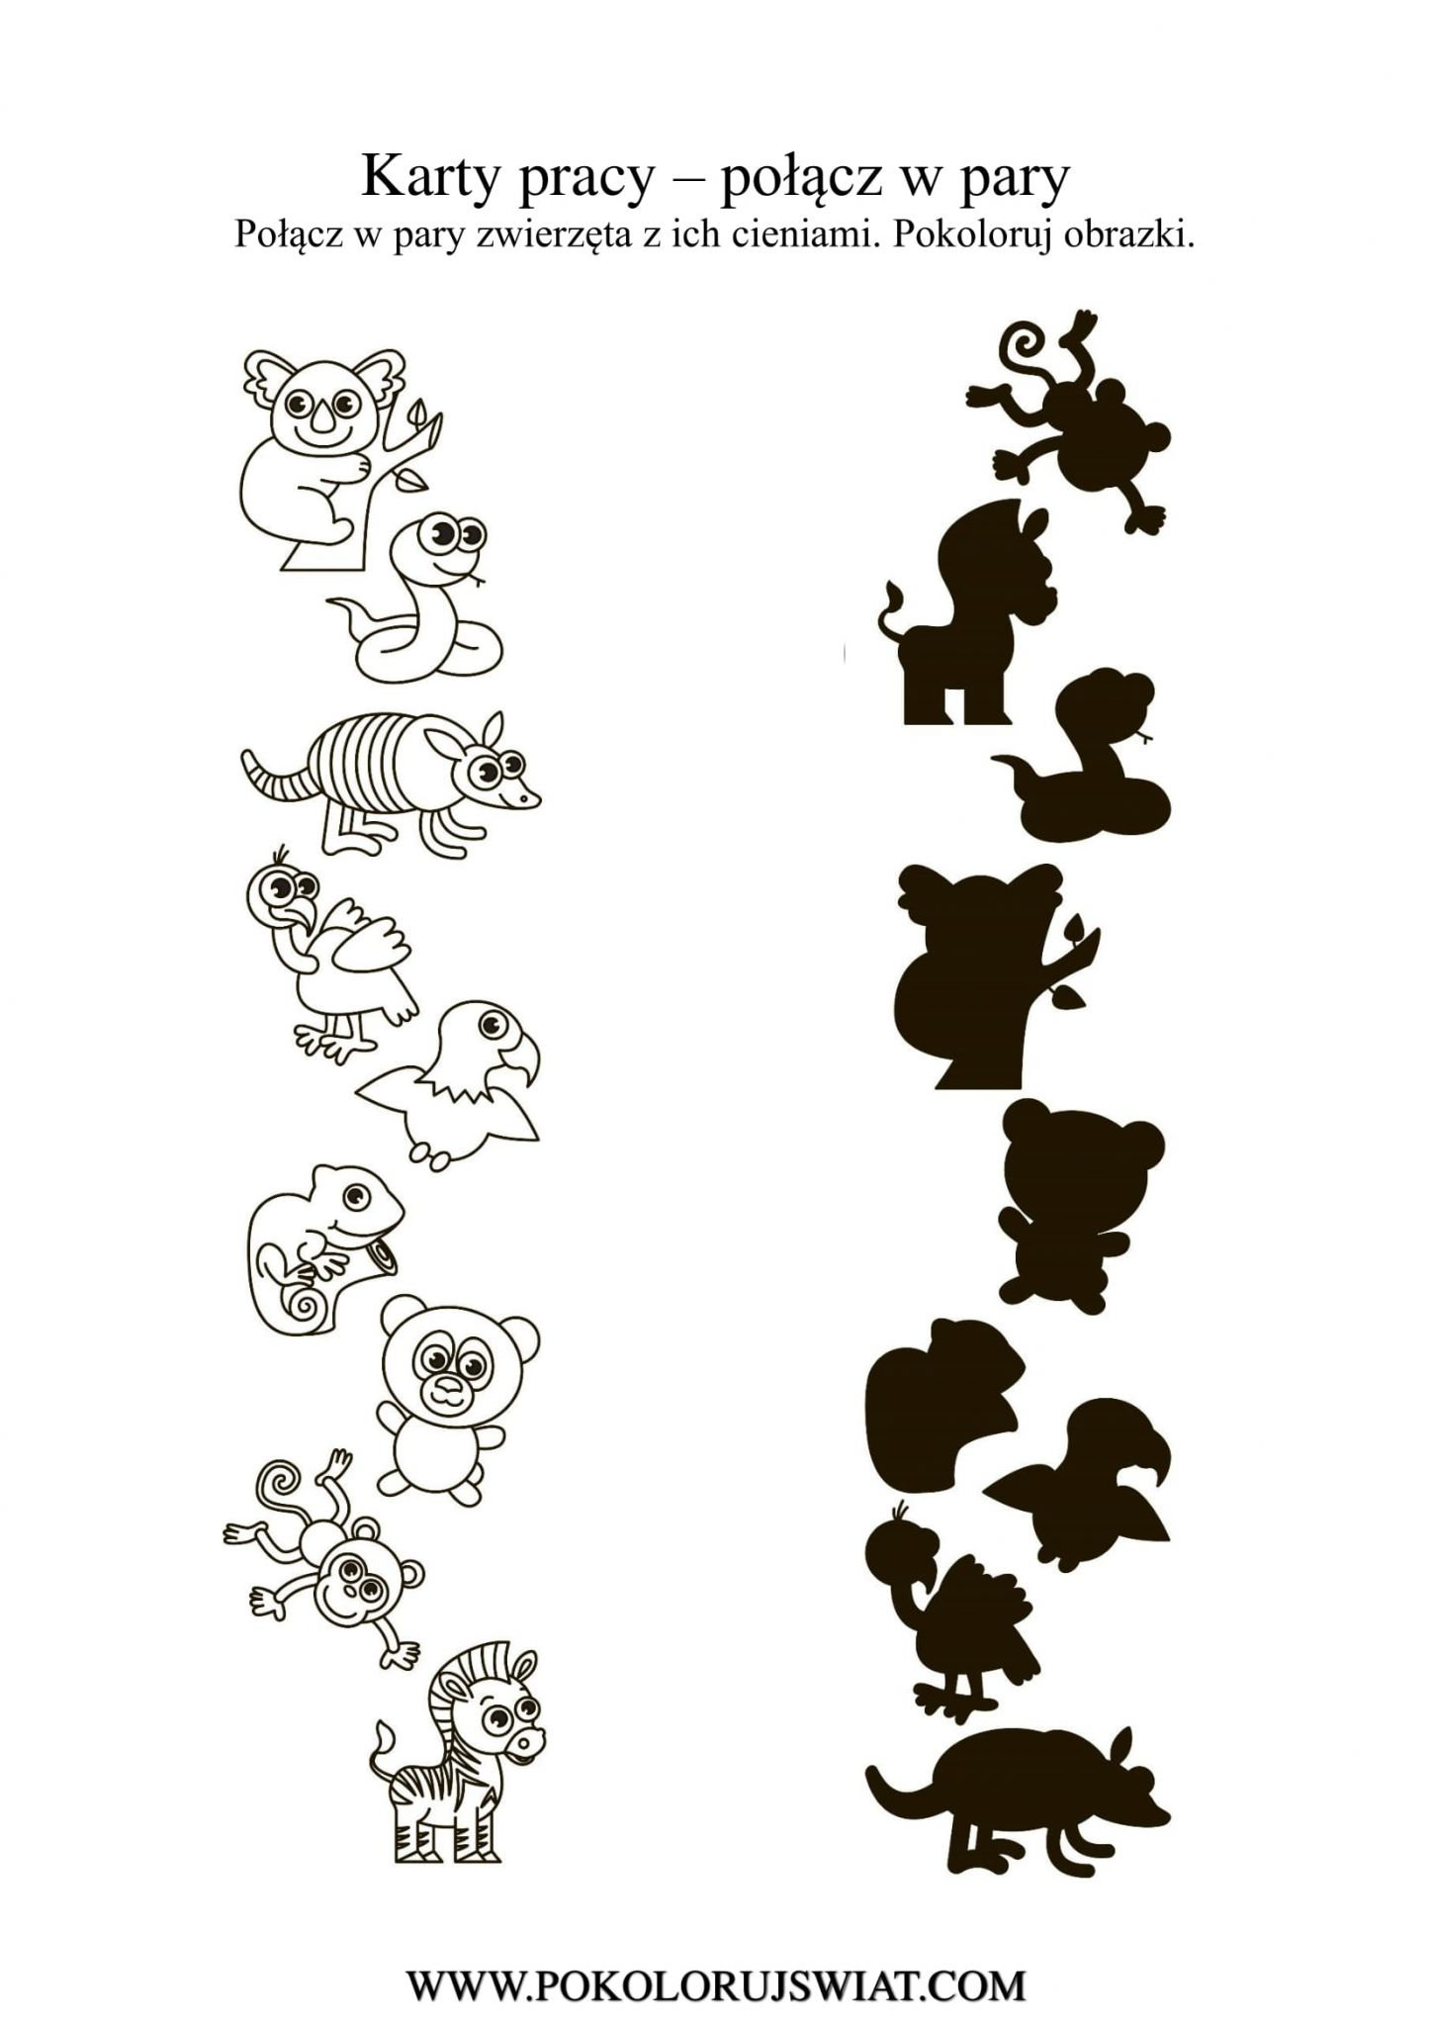

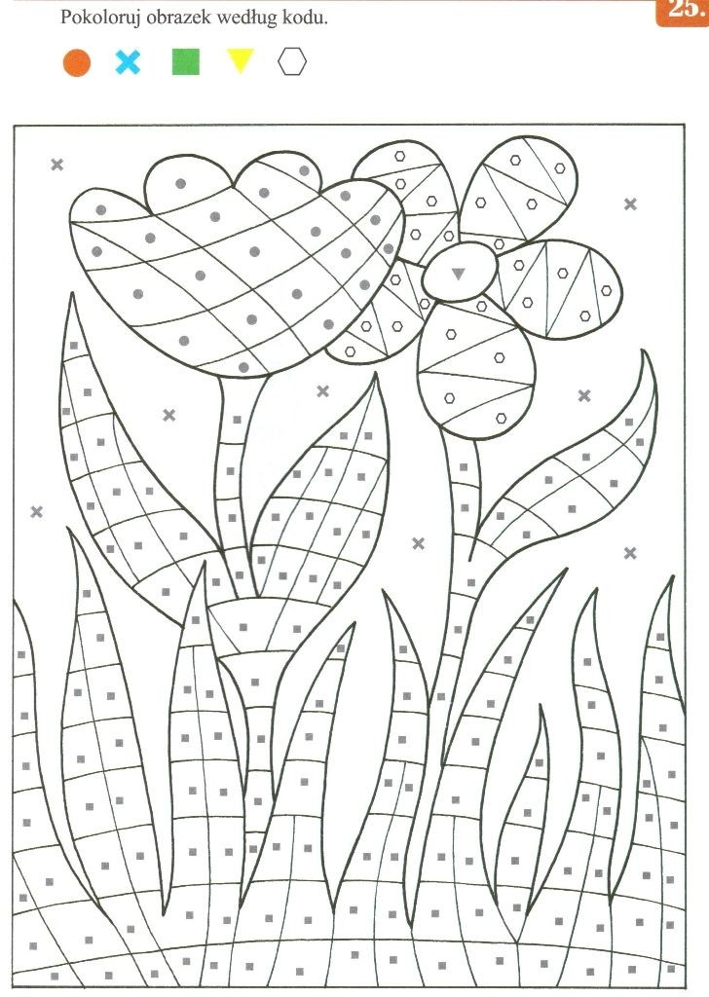

Rozkoduj wyrazy

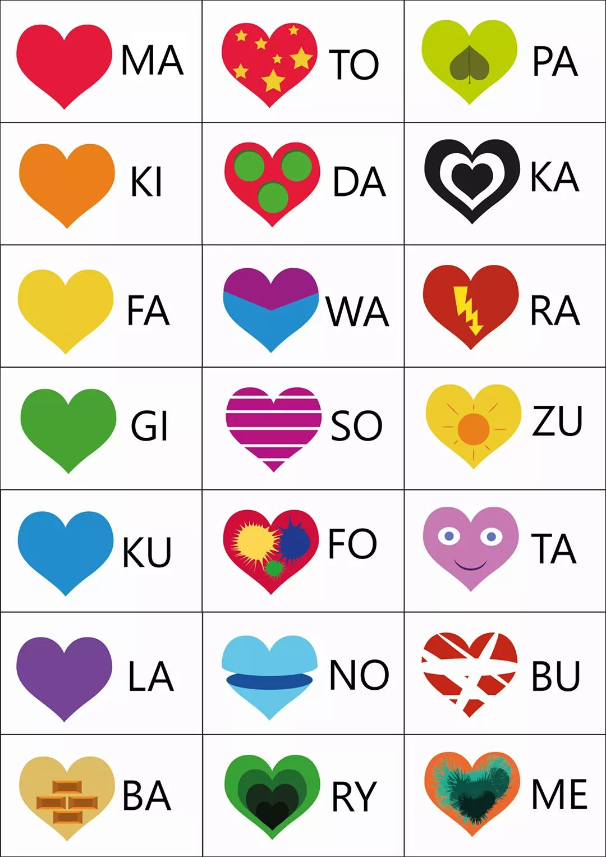

|  |  |
| --- | --- |
| C:\Users\tamar\Dysk Google\FB_IMG_1591373022369.jpg | C:\Users\tamar\Dysk Google\FB_IMG_1591373017935.jpg |

|  |  |
| --- | --- |
| C:\Users\tamar\Dysk Google\FB_IMG_1591373020208.jpg | C:\Users\tamar\Dysk Google\FB_IMG_1591373024707.jpg |

